دکتر اشرف دیرکوندمقدم
دکترای تخصصی(PhD) بهداشت باروری
دانشیار گروه مامایی
ریاست دانشکده پرستاری و مامایی

برنامه هفتگی نیمسال اول1404/1403
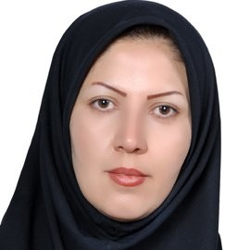

E-mail : direkvand-a@medilam.ac.ir

ساعت  ایام هفته | 10:30-8:30 | 12-10:30:30 | 14-12:30 | 16-14
شنبه | دفتر کار | دفتر کار | دفتر کار | دفتر کار
یک شنبه | بارداری و زایمان. فوریت های پزشکی | دفتر کار | دفتر کار | بارداری و زایمان  ترم 3 مامایی
دوشنبه | کارآموزی نشانه شناسی. ترم دوم مامایی |  | دفتر کار | دفتر کار
سه شنبه | اختلالات در سلامت مادران و نوزادان. دهلران |  | دفتر کار | دفتر کار
چهارشنبه | دفتر کار | شورای مدیران  دفتر معاون آموزشی | دفتر کار | دفتر کار

